Эссе на тему:
«Мой прадедушка — участник ВОВ»
Мой дед Чаганов Константин Порфирьевич родился в деревне Тетвелево , Бугульминского района, Татарского АССР, в 1918 году. На службу он поступил в 1940 году ,в Бугульминском районном военном комиссариате. За все время войны Константин дослужился до звания лейтенанта и получил три награды : медаль “ За боевые заслуги”, медаль “ За отвагу “ и Орден Красной Звезды. В первое сражение с фашистами он вступил во время оборонительной боев на смоленском направлении 3 июля в 1941 году. Мой дед воевал в составе двух танковых бригад,145 и 153,и в составе трех частей , 28 А, 31 А, 33 А. В основном Константин участвовал в составе части 31 А , в ней они практически дошли до Берлина, но в составе части 33 А мой дед участвовал в Берлинской наступательной операции которая длилась с 16 апреля до 8 мая 1945 года .
Свою первую награду, медаль “За боевые заслуги”, Лейтенант Чаганов получил 5 сентября 1942 года . К этому дню он работал командиром миномета .При наступлении на деревню Лихеево он выдвынул свой миномет и прямой наводкой накрывал вражеские цели, тем самым дал продвижение наших частей вперед. После того как вражеские цели были поражены , ему дали задание доставить боеприпасы на передовую в момент дождя и грязи . Проявив мужество и отвагу , несмотря на погодные условия и перекрестный огонь, он сел за руль и доставил подразделения боеприпасами. За это он и заслужил медаль “За боевые заслуги “.
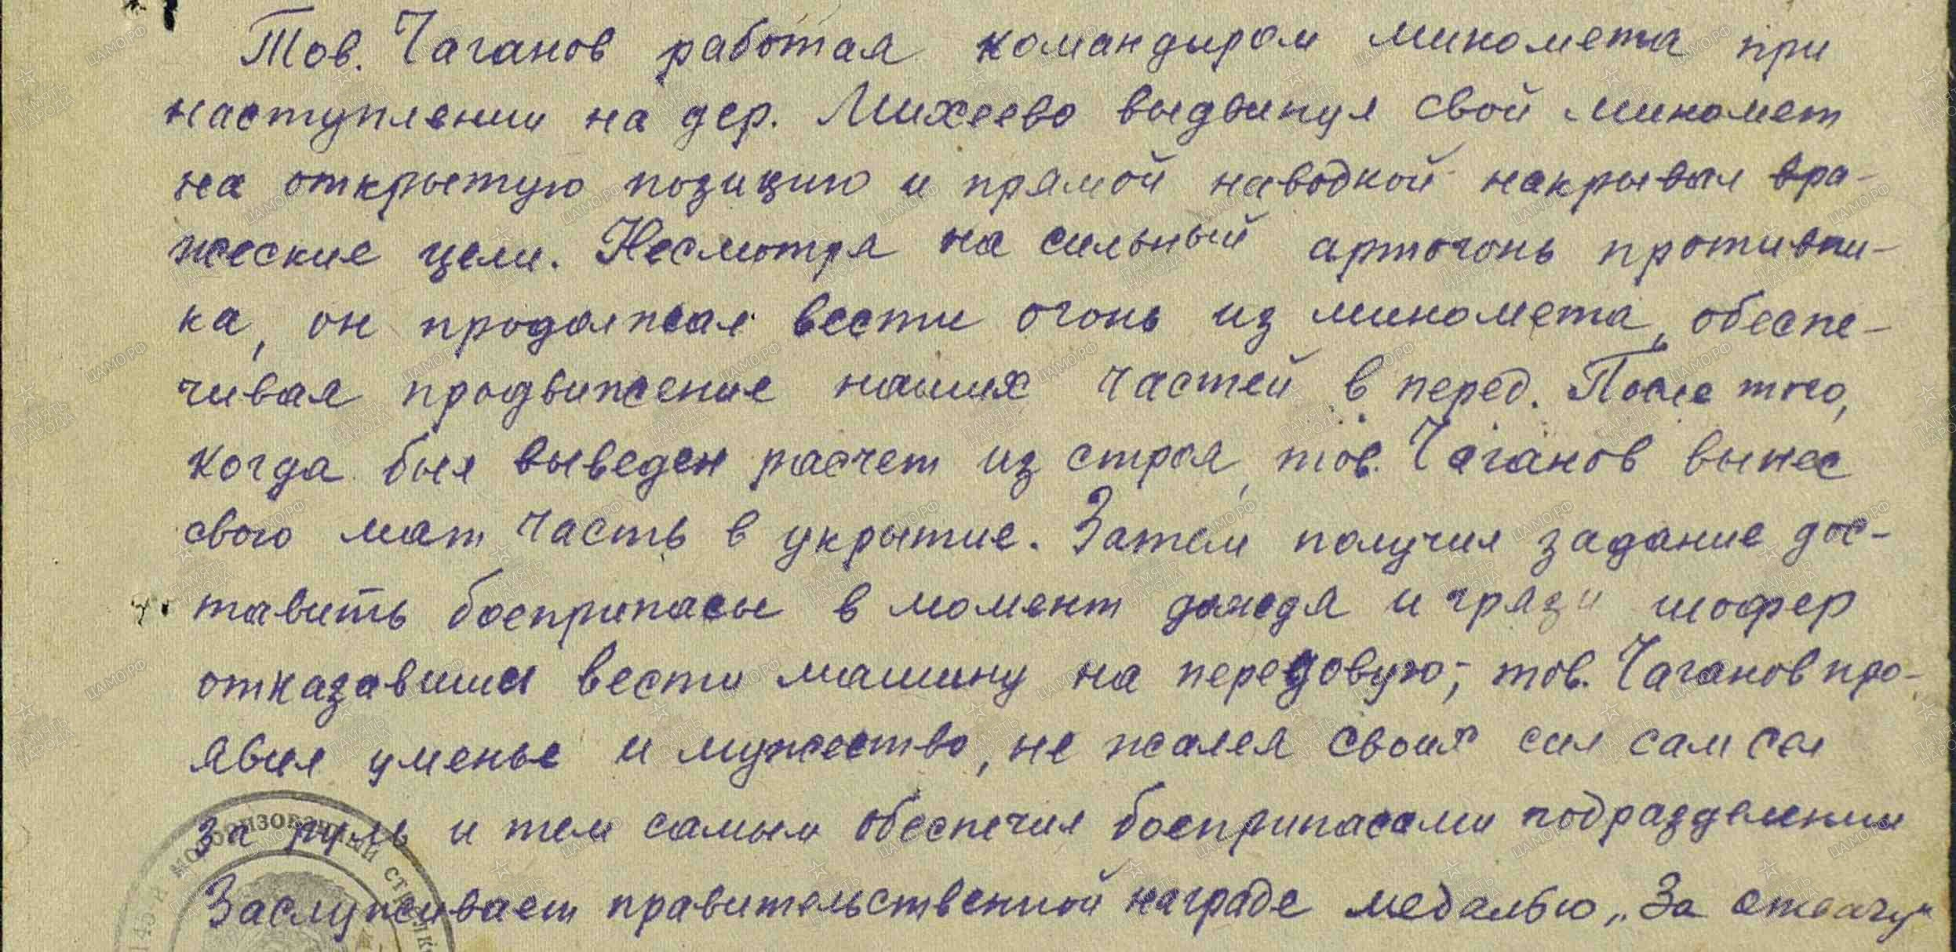
Вторую награду медаль “За отвагу” мой дед получил 22 сентября 1942 года. Из документа: при наступлении на деревню Натальино огнем своего миномента уничтожил 2 станковых пулемета , один ручной пулемет, один ручной пулемет с расчетом , рассеял колонну до 10 автомашин с немецкой пехотой которая перебрасывалась для подкрепления .Дисциплинированный , требовательный , хороший , боевой товарищ.Предан делу партии Ленина-Сталина. Достоин правительственной наградой - медалью ” За отвагу”
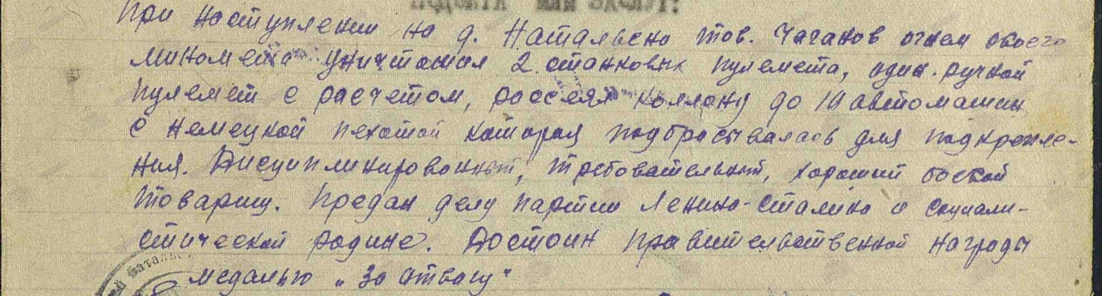

Последнюю и самую главную награду «Орден Красной Звезды» Константин получил 31 марта 1945 года.
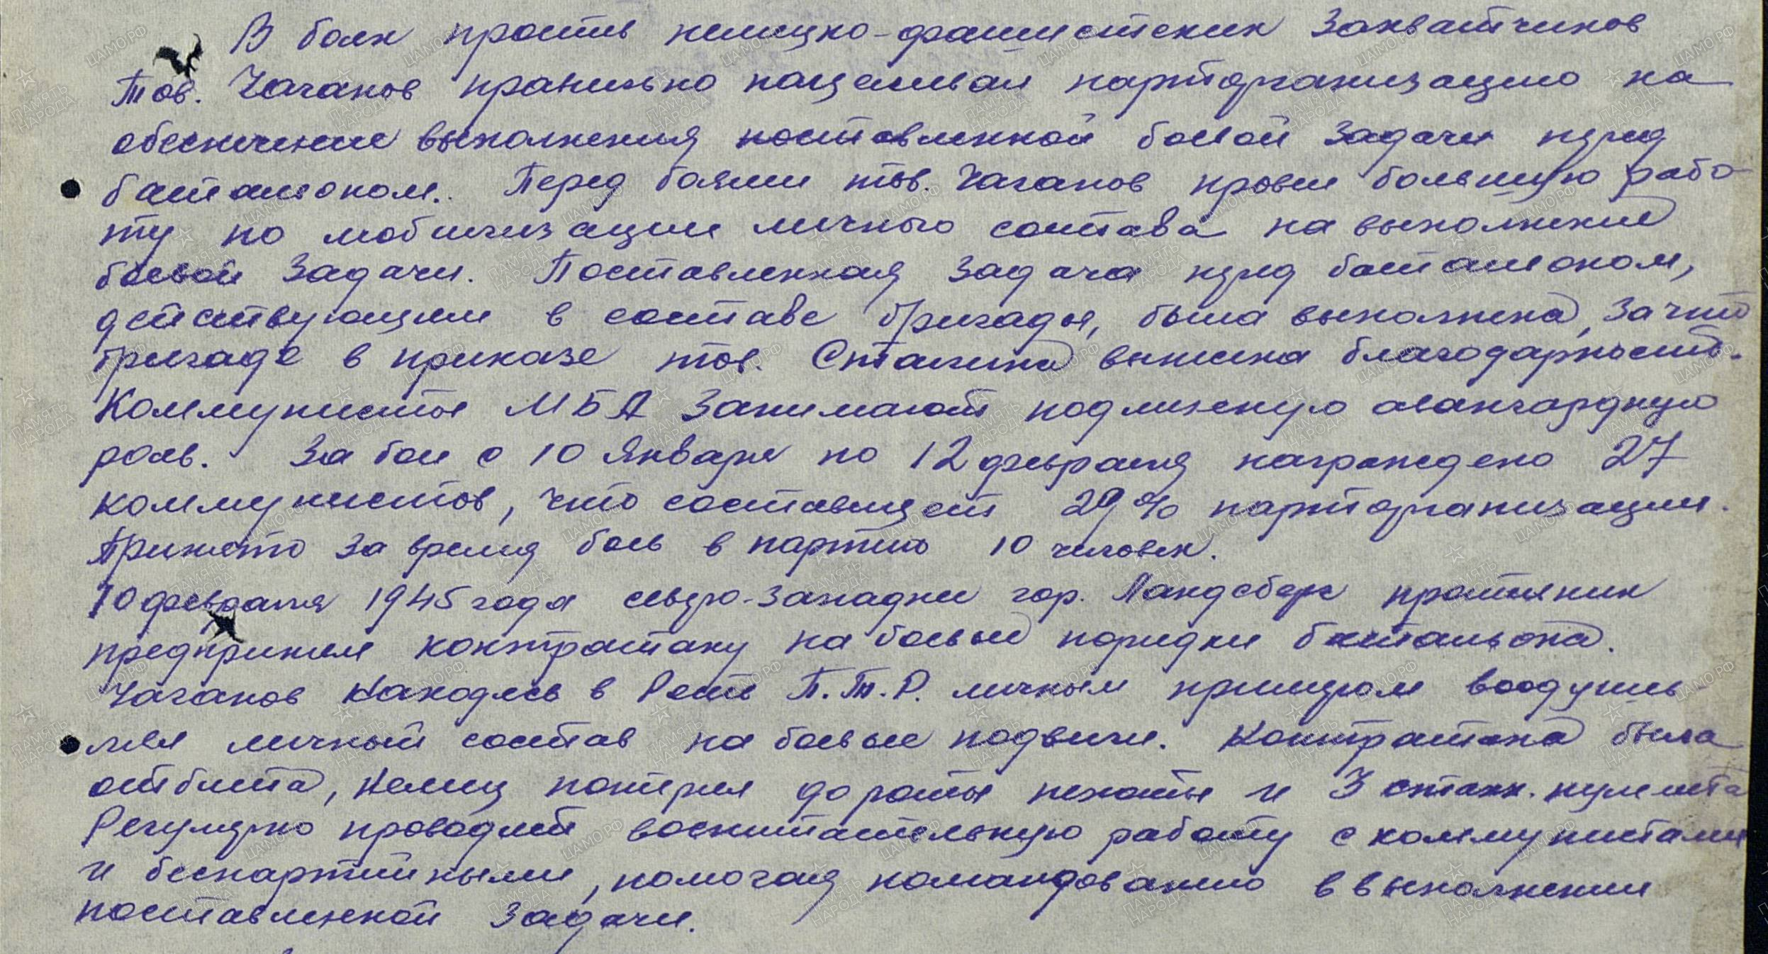
После окончания войны , он вернулся в родную деревню, где спустя несколько лет женился на Грачевой Валентине Павловне . У них было 12 детей. За все время войны мой дед совершил очень много подвигов. Хоть я его и не видел , он погиб в результате несчастного случая, я ему очень благодарен за все что он сделал.

Работу выполнил студент:
КНИТУ-КАИ
Группы 5103
Чаганов Денис

